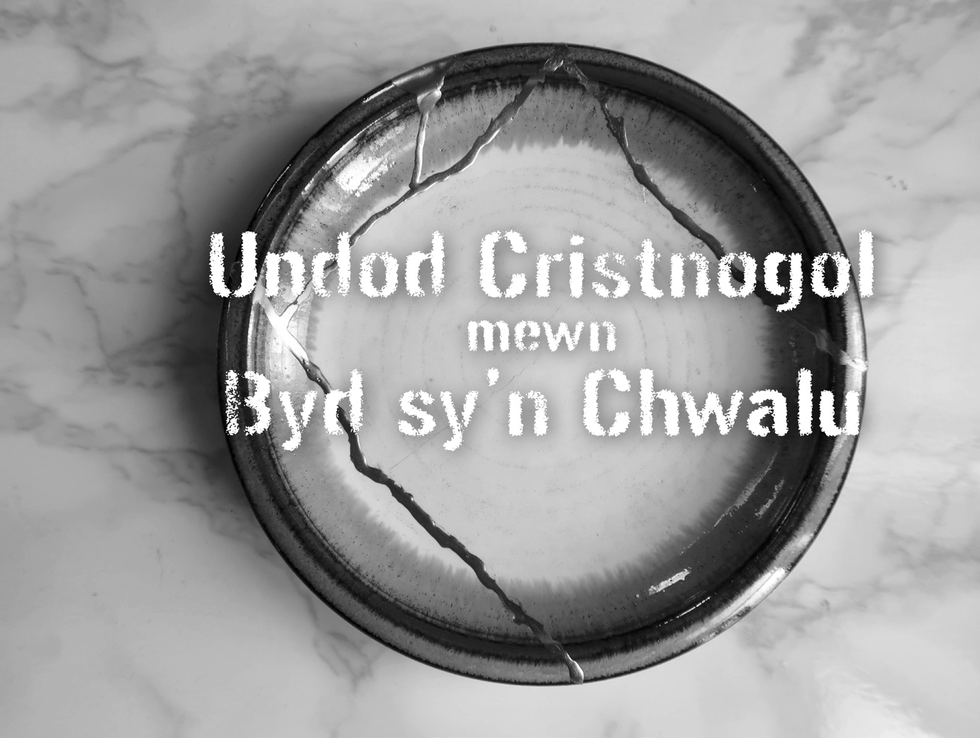

Undod Cristnogol mewn Byd sy’n Chwalu

Cyflwyniad

Mae'r Adnodd hwn ar gyfer y Grawys yn dilyn thema Wythnos Weddi dros Undod Cristnogol eleni, sy'n ein gwahodd i gymryd golwg ar berthnasedd parhaus cyngor eciwmenaidd cyntaf yr Eglwys a gynhaliwyd yn Nicaea 1700 o flynyddoedd yn ôl. Mae'n foment arwyddocaol o rannu hanes yn ein taith tuag at undod. Arweiniodd y Cyngor at fabwysiadu Credo Nicene, sy'n dal i fod yn ddatganiad canolog o ffydd i lawer o Gristnogion - er nad pob un. Mae llwybrau wedi ymwahanu ers hynny gyda rhwygiadau a sefydlu eglwysi a mudiadau newydd o fewn y teulu Cristnogol. Nod gwaith undod Cristnogol yn ei ffurfiau niferus, o gysylltiadau anffurfiol a chyfeillgarwch i fodelau ffurfiol o ddeialog ddiwinyddol strwythuredig, o'r gymuned leol i lefel ryngwladol, yw dod â ni'n ôl i'n cwlwm o agosrwydd ysbrydol hanfodol a pherthyn yng Nghrist, fel y gallwn gyda'n gilydd ddilyn yn well yr esiampl a osodwyd i ni gan yr Iesu o wasanaeth cariadus i bawb, yn enwedig y rhai sydd fwyaf bregus. Mae dathliad Nicaea o 1700 o flynyddoedd eleni, yn cyd-fynd â dathliad y Pasg sydd yn gyffredin i ni gyd ac yn gyfle unigryw i fyfyrio ar gynnydd ein taith eciwmenaidd, dyfnhau ein perthnasoedd ac adnewyddu ein gweledigaeth a'n hymrwymiad. Mae'r adnodd hwn yn seiliedig ar y themâu sydd wedi dod i'r amlwg yn ein myfyrdodau ar y pen-blwydd hwn yn CTBI, gan wahodd eraill i ystyried beth allai fod fwyaf perthnasol yn eich cyd-destun penodol a pha gamau y gallech gael eich hysbrydoli i'w cymryd.

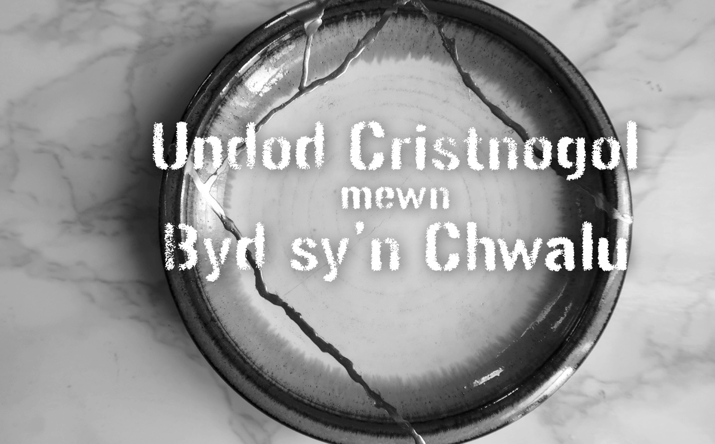

Wythnos 1

Adnewyddu a dyfnhau ein hymrwymiad i undod

Ysgrythur
Effesiaid 4:1-6

Myfyrdod

Mae'r rhai sy'n profi cyfarfyddiadau eciwmenaidd ystyrlon yn aml yn eu gweld yn drawsnewidiol. Maent yn gadael, wedi eu cyfoethogi yn eu ffydd gan y ddeialog gyda safbwyntiau a phrofiadau amrywiol. Mae'r gymrodoriaeth yn ddyrchafol ac yn rhoi bywyd, yn enwedig pan fyddwn yn wynebu materion poenus a dewisiadau anodd ynghylch ble i fuddsoddi amser ac adnoddau cyfyngedig. Mae'r undod yn ein cadarnhau yn ein gwaith ac yn ein hannog i ddal ati.

Gall fod yn anodd iawn cyfathrebu pŵer ysbrydol y cyfarfyddiadau eciwmenaidd hyn i'r rhai nad ydynt yn yr ystafell. Mae'n rhaid ei brofi i gael ei ddeall yn llawn. Wrth i ni edrych o gwmpas ein cymunedau eglwysig gwelwn nad yw gormod o bobl yn dal i gael y cyfle i ddod i gysylltiad â'r math hwn o brofiad. Mae rhai o'r rhwystrau'n strwythurol - does gan bobl ddim digon o gyfleoedd igael cyfarfyddiad eciwmenaidd yn ystod bywyd "normal" yr Eglwys. Gall rhwystrau eraill fod yn fwy personol, fel pan nad oes gan bobl yr hyder oherwydd eu bod yn teimlo nad oes ganddyn nhw’r wybodaeth na'r profiad i gyfrannu at ddeialog eciwmenaidd.

Wrth i ni fyfyrio ar 1700 mlwyddiant Cyngor Nicaea, mae'n amser da i archwilio sut yr ydym yn siarad am waith undod Cristnogol, ac a allem wneud hyn yn fwy effeithiol. A yw'r rhai nad ydynt yn ymwneud â'r gwaith hwn ar hyn o bryd yn clywed gweledigaeth glir a chymhellol fyddai'n eu hysgogi i gymryd rhan?

Mae llawer i'w ddathlu yn yr hyn a gyflawnwyd yn ein taith eciwmenaidd a'r ffordd mae'r gwaith yma’n cyfrannu at undod mewn cenhadaeth a thystiolaeth gyfunol i'n ffydd yn y sgwâr cyhoeddus. Mae'n ddealladwy pan fyddwn yn dod at ein gilydd y byddem yn dymuno canolbwyntio mwy ar y pethau rydyn ni'n eu rhannu, a'r hyn sy'n ein cysylltu, ac eto mae'r un mor bwysig i osgoi'r demtasiwn i leihau ein gwahaniaethau ac anwybyddu’r tensiynau.

Yn ogystal â dechrau’r gwaith ar Gredo Nicene, fyddai’n cael ei gwblhau’n ddiweddarach, cytunodd Cyngor Nicaea ar gasgliad o ganonau i reoleiddio agweddau ar fywyd yr eglwys. Mae'r canonau yn ymdrin â chwestiynau ynghylch awdurdod, awdurdodaeth a materion eraill a all effeithio ar berthnasoedd o fewn yr Eglwys.

Heddiw yn ein gwaith eciwmenaidd byddwn yn parhau i ddibynnu ar strwythurau i gynnig lle i gael cwrdd yn rheolaidd, i roi hyder trwy osod paramedrau ar gyfer deialog a sefydlu prosesau i ymdrîn â materion a all roi pwysau ar berthnasoedd. Er mwyn i'r strwythurau hyn fod yn effeithiol mae angen i gyfranogwyr fuddsoddi amser ac egni i sicrhau bod y gwaith yn berthnasol, ei fod yn cyrraedd y bobl iawn a'n bod yn ymdrechu i dyfu'r mannau hyn, gan ddenu mwy o bobl atom a chyfathrebu'n effeithiol â'r Eglwys a'r gymdeithas ehangach.

Cwestiynau ar gyfer myfyrio a thrafod
- Beth mae 'undod Cristnogol' yn ei olygu i chi yng nghyd-destun eich profiad eich hun?
- Ble ydych chi'n gweld y potensial i'r weledigaeth hon o undod gyfoethogi'r gymdeithas ehangach y tu hwnt i'r Eglwys?
- Beth ydych chi'n meddwl allai fod yn cyfyngu ar botensial y weledigaeth hon i roi bywyd ac undod i'r Eglwys?

Gweithredoedd
- Cymerwch eiliad i feddwl am eich taith eciwmenaidd bersonol. Efallai y byddai'n ddefnyddiol ysgrifennu rhai o'r adegau neu'r cerrig milltir allweddol a gawsoch yn y profiad hwnnw. Wrth i chi edrych yn ôl, a allwch chi nodi unrhyw rwystrau y bu'n rhaid i chi eu goresgyn? Pa ddysgu ac anogaeth i rai eraill y gallech chi ei rannu o'r profiad hwnnw?
- Ystyriwch rannu'r straeon personol hyn mewn grŵp a nodi unrhyw themâu cyffredin sy'n deillio o'r rhannu hwnnw.
- A allech chi nodi argymhellion ar gyfer gweithredu, ar gyfer eich cyd-destun lleol eich hun, ar gyfer enwadau a/neu gyrff eciwmenaidd a allai helpu i annog mwy o bobl i gymryd rhan yng ngwaith undod Cristnogol trwy fynd i'r afael â rhwystrau a/neu rannu straeon newyddion da?

Gweddi
Dduw cariadus,
Boed i'r undod y cawsom ein galw iddo yn dy enw
ddisgleirio fel goleuni i bawb ei weld.
Helpa ni i gefnogi ein gilydd
Mewn cyfnod anodd,
Gan gadw ein gilydd ar y llwybr cywir,
y llwybr sy'n arwain at adfer perthnasoedd
mewn cyfiawnder a thrugaredd.
Rho i ni’r dewrder a'r gostyngeiddrwydd
i lywio'r tensiynau a ddown ar eu traws
wedi ein harwain nid gan ein buddiannau a'n hargyhoeddiadau’n hunain
ond yn hytrach gan yr Ysbryd.
Gwyddom na ddylid cadw
y gwaith hwn o undod tu ôl i ddrysau caeedig
a bod Crist wedi dangos i ni
sut i fyw a rhannu ein ffydd
mewn dialog ag eraill.
Helpa ni i ddilyn yr esiampl yma.

Amen

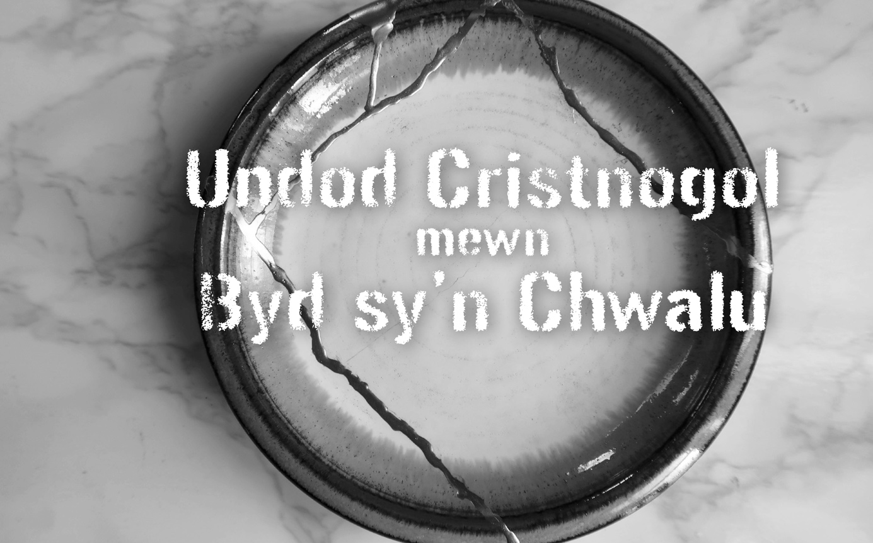

Wythnos 2

Yr Eglwys fel iachawr clwyfedig

Ysgrythur
Ioan 20: 24-29

Myfyrdod

Roedd yr Eglwys a ymgasglodd yn Nicaea yn Eglwys a erlidiwyd gyda rhai o'r cyfranogwyr yn dwyn creithiau corfforol erledigaeth. Heb os, roedd y lloches a gynigiwyd gan yr Ymerawdwr yn rhyddhad mawr, ac yn cael ei gofleidio fel cefnogaeth i genhadaeth yr Eglwys i ledaenu'r Efengyl. Yn y canrifoedd a ddilynodd Gyngor Nicaea byddai’r Eglwys honno a chafodd ei herlid yn mynd ymlaen i wneud camgymeriadau difrifol. Byddai Cristnogion yn erlid Cristnogion eraill, yn ogystal â phobl o grefyddau a hunaniaethau eraill. Ar adegau, byddai'r Eglwys yn gymesur a hyd yn oed yn gyfranogwr gweithredol yn y gamdriniaeth a wnaed gan ymerodraethau a phwerau gwladychol, mewn caethwasiaeth a lladd a cham-drin hawliau dynol ar raddfa fawr eraill. Yn ystod y blynyddoedd diwethaf mae'r lleisiau sy'n herio'r rhain a mathau eraill o gamdriniaeth a gyflawnir yn erbyn plant a phobl fregus mewn cyd-destunau eglwysig wedi tyfu'n uwch ac yn gryfach. Mae awdurdod moesol yr Eglwys i siarad yn y man cyhoeddus wedi cael ei gwestiynu ac mae hyder llawer o Gristnogion wrth siarad am a rhannu eu ffydd y tu allan i'r Eglwys wedi ei ysgwyd.

Mae gan Eglwys heddiw, wrth iddi fyfyrio ar ei gorffennol, y presennol a'r dyfodol yng nghyd-destun pen-blwydd Nicaea 1700, gyfle i ailadeiladu hyder ac adfer hygrededd trwy ddangos ei chlwyfau, gan gydnabod, yn wahanol i glwyfau Crist, bod llawer o'r clwyfau hyn wedi cael eu hunan-achosi.

Mae rhai yn ofni, os byddwn yn pendroni dros y penodau tywyll hyn yn ein gorffennol, y byddant yn cysgodi llawenydd yr Efengyl, gan ein cadw yn sownd mewn lle o boen ac anobaith. Mae llawer ohonom, yn ein profiad eciwmenaidd, wedi cael cyfle i archwilio'r ffyrdd yr ydym ni, fel Cristnogion o wahanol enwadau, cefndiroedd a thraddodiadau, wedi brifo ein gilydd. Mewn nifer o achosion mae'r ddeialog hon wedi bod yn drawsnewidiol, gan arwain at gymod, iachâd ac adnewyddiad mewn perthnasoedd. Mae yna ddysgu yma y gellir ei rannu ag eraill i'n hysbrydoli a'n hannog i fynd yn ddyfnach yn y gwaith hwn o hunanfyfyrio beirniadol.

Beth allwn ni ei ddysgu o barodrwydd Crist yn narlleniad yr Ysgrythur heddiw i ddangos ei glwyfau, gyda gostyngeiddrwydd a dealltwriaeth, tra hefyd yn galw ar ei ddilynwyr i gael ffydd?

Cwestiynau ar gyfer myfyrio a thrafod
- Ydych chi'n meddwl y gallai'r Eglwys ddangos mwy o fregusrwydd yn ei harweinyddiaeth? Sut olwg fyddai ar hyn?
- A yw siarad am y ffyrdd y mae Cristnogion o wahanol enwadau wedi brifo ei gilydd wedi bod yn rhan o'ch profiad eciwmenaidd? Os felly, a yw'r sgyrsiau hyn yn ddefnyddiol? Os na, a ydych chi'n teimlo bod y ddeialog hon yn angenrheidiol yn eich cyd-destun?
- Pa fath o heriau ydych chi'n dod ar eu traws wrth siarad am eich ffydd y tu allan i'r Eglwys?

Gweithredoedd
- Fel rhan o'ch paratoadau ar gyfer y Grawys a allech chi dreulio peth amser yn myfyrio mewn gweddi ar y clwyfau sydd angen eu hiacháu yn yr Eglwys?
- Rhestrwch rai o'r bobl sy'n dod i'r cof wrth feddwl am y rhai sydd wedi cael eu niweidio neu eu brifo gan yr Eglwys. Pa fath o negeseuon neu weithredoedd gan yr Eglwys heddiw allai gyfrannu at wella’u clwyfau?
- Meddyliwch am brofiad lle buoch chi'n dyst i gymod. Gall hyn fod yn bersonol neu ar lefel gymunedol. Sylwch ar rai o'r ffactorau a wnaeth gymodi yn bosibl yn yr achos hwn. Trafodwch sut y gellid cymhwyso'r dysgu hwn i heriau cymodi sy'n wynebu'r Eglwys heddiw.

Gweddi
Duw trugarog llawn tosturi,
Gwylia felly dy eglwys glwyfedig
Rho i ni’r dewrder i ymddiheuro
am y camweddau a gyflawnwyd, cydoddefwyd neu â’u hanwybyddwyd gan yr Eglwys.
Helpa ni i brofi rhyddid maddeuant,
ac i greu lleoedd i greu cyswllt
gyda phobl a anafwyd gan yr Eglwys.
Helpa ni i osod esiampl well i'r gymdeithas ehangach
gyda ffydd, gonestrwydd ac atebolrwydd
gan wybod gall pobl fod ein hangen
i ddangos ein clwyfau
er mwyn iddynt gredu yn dy addewid
o gymodi, adnewyddu ac adfer perthnasoedd.

Amen.

Wythnos 3

Cyfiawnder hiliol

Ysgrythur
Galatiaid 3:28-29

Myfyrdod

Mae dyfalbarhad hiliaeth o fewn, yn ogystal â thu hwnt yr Eglwys yn parhau i danseilio ein gweledigaeth o undod Cristnogol. Rydym yn trefnu cynulliadau eciwmenaidd rhyngwladol o'r Eglwys ac yn aml yn sôn am y cysylltiadau sy'n ein rhwymo â'r ddynoliaeth gyfan, ond eto gellir bod amharodrwydd a gwrthwynebiad o hyd i archwilio gwir natur hiliaeth yn fanwl, fel problem strwythurol ar y cyd ac i gyfrif cost ei effaith.

Yn ystod wythnos un, fe wnaethon ni ystyried y rhwystrau a allai fod yn atal pobl rhag mynd i mewn i'n mannau eciwmenaidd. Yr wythnos hon myfyriwn ar y ffyrdd y gall hiliaeth achosi i bobl brofi rhwystrau i berthyn mewn mannau lle maent yn bresennol oherwydd y duedd i ymyleiddio eu profiad neu leihau eu dioddefaint. Mae ein darn o'r Ysgrythur ar gyfer yr wythnos hon yn un a ddyfynnir yn aml yng ngwaith cyfiawnder hiliol. I lawer mae'n mynegi'r undod y gelwir arnom i’w gyrraedd ac mae’n fynegiant pwerus o werth cydradd yng ngolwg Duw. Mae eraill yn adrodd profiadau negyddol o'r darn hwn yn cael ei ddyfynnu fel cyfiawnhad dros gau'r gofod ar gyfer deialog ar faterion hiliaeth gyda'r awgrym na ddylem ni fod yn siarad am hil gan ein bod ni i gyd yr un fath.

Mae osgoi sgyrsiau am etifeddiaeth a realiti presennol hiliaeth yn cyfyngu ar gyrhaeddiad ein gwaith o undod Cristnogol ac yn tanseilio tyst yr undod hwnnw i'r gymdeithas ehangach. Gwelsom dystiolaeth o hyn yn ymateb yr Eglwys i'r terfysgoedd a ddechreuodd ym mis Awst 2024, a ysgogwyd yn helaeth gan gasineb hiliol a senoffobig a gwybodaeth anghywir a ledaenwyd gan grwpiau ac unigolion ledled y DU ac Iwerddon. Cafwyd her arbennig i'r Eglwys wrth i rai o ysgogwyr y trais hwnnw gymryd a chamfanteisio ar hunaniaeth Gristnogol. Roedd yn rhybudd amlwg o ganlyniadau'r methiant i wreiddio gwaith cyfiawnder hiliol wrth wraidd bywyd a chenhadaeth yr Eglwys.

Pen-blwydd eciwmenaidd arwyddocaol arall sy'n cael ei nodi ar yr ynysoedd hyn eleni yw 30 mlynedd ers Sul Cyfiawnder Hil. Sut y gallem achub ar y cyfle hwn i fyfyrio ar y bylchau rhwng ein gweledigaeth a realiti gwaith cyfiawnder hiliol?

Cwestiynau ar gyfer myfyrio a thrafod
- Beth yw rhai o'r ffyrdd y mae hiliaeth yn parhau i gael effaith negyddol ar unigolion yn eich cymuned, o fewn a thu hwnt i'r Eglwys, heddiw?
- Sut mae dyfalbarhad hiliaeth yn effeithio ar y gymuned gyfan?
- A ydych chi'n credu y gallai'r eglwys leol yn eich cyd-destun fod yn fwy rhagweithiol ar y mater hwn?

Gweithredoedd
- A allech chi fanteisio ar y cyfle i ddathlu 30 mlynedd ers Sul Cyfiawnder Hiliol fel cyfle i hwyluso sgwrs am heriau cyfredol yng ngwaith cyfiawnder hiliol ac ymateb yr Eglwys?
- Adnabod model neu fodelau o arfer da yng ngwaith cyfiawnder hiliol. Gall hyn fod mewn eglwys neu mewn cyd-destun seciwlar. Ystyriwch a oes unrhyw gamau y gallech eu cymryd i rannu'r arfer da hwn.
- Ystyriwch pa negeseuon y mae'r arddangosfeydd gweledol yng nghyd-destun eich eglwys leol yn eu cyfleu am hunaniaeth a pherthyn: ydyn nhw'n adlewyrchu ymateb i gwestiwn pwy yw fy nghymydog sy'n cynnwys pobl o wahanol genhedloedd, ethnigrwydd a hil? A oes unrhyw newidiadau y gellid eu gwneud i gefnogi codi ymwybyddiaeth ac ymgysylltu â themâu cyfiawnder hiliol?

Gweddi
Dduw gariadus,
Maddau i ni am fod mor araf
i wynebu realiti hiliaeth yn ein Heglwys
ac yn y gymdeithas ehangach.
Rho nerth inni ddyfalbarhau
Pryd y gallem gael ein temtio
i ochrgamu neu atal
y sgyrsiau anodd.
Gweddïwn dros y bobl a'r cymunedau
A glwyfwyd gan etifeddiaeth hiliaeth, caethwasiaeth a gwladychiaeth,
ac i'r rhai sy'n ofni am eu bywydau
oherwydd hiliaeth a bygythiad trais heddiw.
Helpa ni i greu gweledigaeth gyda'n gilydd
Byd heb hiliaeth
i'n hysbrydoli i fynd yn ddyfnach yn y gwaith hwn.

Amen

Wythnos 4

Cysylltiadau Rhyng-ffydd

Ysgrythur
Diarhebion 8:1-3

Myfyrdod

Yn ystod yr Wythnos Weddi dros Undod Cristnogol eleni buom yn myfyrio ar arwyddocâd Credo Nicene, ac ar sut gall y datganiad ffydd hwn ar y cyd ein helpu i ledaenu Newyddion Da yr Efengyl yn y gymdeithas amrywiol a phlwralaidd heddiw.

Datblygiad cadarnhaol yn y degawdau ers i Nicaea fod yn ymgysylltiad mwy parchus â rhai crefyddau eraill, mwy o werthfawrogiad o'r doethineb a rennir y gallwn ei gynnig gyda'n gilydd ar faterion moesol a moesegol a mwy o gydweithio a chyd-gyfrifoldeb ar faterion rhyddid crefydd neu gred i bawb.

Yn amlwg, mae llawer mwy o waith i'w wneud yn y maes hwn. Mae'r cynnydd a adroddwyd yn ddiweddar mewn Gwrth-Semitiaeth ac Islamoffobia, yn ogystal â mynegiadau eraill o amarch neu elyniaeth i ffydd nad sy’n Gristnogol, yn dangos bod angen mwy o fuddsoddiad yng ngwaith cysylltiadau rhwng ffydd.

Yn ystod terfysgoedd Awst 2024 gwelsom ymdrechion i arfogi ein ffydd Gristnogol i danio anoddefgarwch a hyd yn oed ymosodiadau yn erbyn cymunedau crefyddol eraill. Thema ddominyddol yn y ddeialog eciwmenaidd a ddilynodd y profiad hwn oedd ein pryder cyffredin am yr ecsbloetio a'r camliwiad hwn o'n ffydd a'r canlyniadau dinistriol i'n cymdogion mewn cymunedau ffydd eraill yn eu hymdeimlad o ddiogelwch a pherthyn. Cyhoeddodd arweinwyr eglwysig a grwpiau ddatganiadau yn condemnio'r lleferydd casineb a'r bygythiadau, gan herio camliwiad y ffydd Gristnogol a mynegi undod â chymunedau crefyddol eraill. Gwerthfawrogwyd y rhain yn fawr gan arweinwyr crefyddau eraill, gan eu helpu i dawelu meddwl eu cymunedau.

Wrth wrando ar y rhai mewn arweinyddiaeth mewn cymunedau lleol yr effeithiwyd arnynt gan derfysgoedd Awst 2024, gwelsom fod y rhain yn elfennau canolog o ymatebion cymunedol lle roedd perthnasoedd cryf rhwng ffydd lleol yn eu lle, gan ddarparu sylfaen yn aml ar gyfer ymgysylltu â rhanddeiliaid ehangach. Clywsom bryderon hefyd, lle'r oedd y perthnasoedd hyn yn absennol neu'n fwy cyfyngedig, bod pobl yn cael trafferth gwybod ble i ddechrau gyda'u hallgymorth mewn cyfnod o argyfwng.

Ar adeg o bwysau cynyddol ar gysylltiadau rhyng-ffydd, roedd cyfranogwyr yn gwerthfawrogi'r cyfleoedd a roddwyd trwy ddeialog eciwmenaidd i lywio gyda'i gilydd yr ansicrwydd a'r sensitifrwydd. Mae gwaith undod Cristnogol yn rhoi sylfaen gref i ymgysylltu â phobl o grefyddau eraill. Mae ein rhannu o'n ffydd Gristnogol mewn sgwâr cyhoeddus plwralaidd yn cael ei gryfhau'n glir pan fyddwn yn siarad gyda'n gilydd a gallwn brofi cryfhau ein ffydd ein hunain trwy gyfarfyddiad parchus ag eraill.

Cwestiynau ar gyfer myfyrio a thrafod
- Pa ansoddeiriau fyddech chi'n eu defnyddio i ddisgrifio cysylltiadau rhyng-ffydd yn eich cyd-destun lleol ar hyn o bryd?
- Beth yw rhai o'r prif rwystrau neu fygythiadau i gysylltiadau rhyng-ffydd yn eich cyd-destun?
- Ydych chi'n teimlo'n hyderus wrth siarad am eich ffydd â rhywun o grefydd wahanol? Os na, beth yw eich pryderon?

Gweithredoedd
- Rhestrwch y materion y mae cymunedau ffydd yn cydweithio arnynt ar hyn o bryd yn eich ardal. A ydych yn teimlo bod hyn yn adlewyrchu'n ddigonol ein pryder cyffredin am anghenion y gymuned? Os na, pa gamau y gellid eu cymryd i ehangu'r ymgysylltiad hwnnw?
- Ystyriwch y strwythurau a'r berthynas sydd ar waith ar hyn o bryd i gefnogi deialog rhyng-ffydd yn eich cyd-destun. Ydy'r rhain yn ddigonol? Os na, lle y gellid colli cyfleoedd?
- A allech chi nodi digwyddiad a gynhelir gan gymuned ffydd arall y gallech fod yn bresennol ynddi i helpu i sefydlu cysylltiadau newydd?

Gweddi
Dduw oll,
Agoa ein calonnau a'n meddyliau
i ddoniau crefyddau eraill.
Helpa ni i ymgysylltu â chwilfrydedd parchus
a rhannu ein ffydd a'n profiadau ein hunain yn hael.
Gweddïwn dros rwydweithiau rhyng-ffydd cryf o berthnasoedd
Bydd hynny'n arwydd o obaith yn ein cymunedau
ac yn ein elpu i greu'r amodau
lle gall pawb ffynnu
ac theimlo eu bod yn perthyn.

Amen

Wythnos 5

Cyrraedd ar draws ffiniau

Ysgrythur
Ioan 4:1-42

Myfyrdod

Casglodd Cyngor Nicaea yr Eglwys fyd-eang ar draws rhwystrau a ffiniau hil, diwylliant, iaith a hunaniaeth. Myfyriwn gyda'n gilydd heddiw ar yr hyn y mae profiad ein taith eciwmenaidd wedi ein dysgu am estyn allan ar draws ffiniau, a ddangoswyd mor bwerus i ni yn enghraifft Crist yn narlleniad heddiw o’r Ysgrythur heddiw. Yn ein hymgysylltiad eciwmenaidd, cawn brofiad o fod yn agored i niwed a’r ansicrwydd o groesi ffiniau, mynd i fannau anghyfarwydd, a bod yn westeion yn ogystal â gwesteiwyr. Beth allwn ni ei gynnig o'r dysgu hwn i gymdeithas sy'n cael trafferth gyda gwrthdaro, polareiddio, dieithrio a rhannu sy'n seiliedig ar hunaniaeth? Sut allwn ni rannu'r dysgu hwnnw orau yn y gwahanol gyd-destunau lle'r ydym yn gweithio?

Cafodd y flwyddyn ddiwethaf ei nodi gan etholiadau sylweddol ar yr ynysoedd hyn gydag Etholiad Cyffredinol y DU ym mis Gorffennaf 2024 ac Etholiad Cyffredinol Iwerddon ym mis Tachwedd. Yr un mis canolbwyntiwyd sylw byd-eang ar Etholiad Arlywyddol yr Unol Daleithiau, yn ymwybodol o'r goblygiadau ar gyfer heddwch a diogelwch rhyngwladol. Roedd pryderon am gamwybodaeth, ymgyrchoedd twyllwybodaeth a "newyddion ffug" yn dominyddu'r ddadl. Mae'r camwybodaeth hon yn lledaenu yn yr holltiadau o fewn ein perthnasoedd, gan lenwi'r pellter rhwng pobl ag anwybodaeth, drwgdybiaeth a gelyniaeth, y gellir ei fanipiwleiddio’n rhy hawdd o lawer i gasineb a thrais.

Pan ystyriwn y cylch dieflig hwn lle mae gwahanu a dieithrio rhwng pobl yn darparu maes bridio ar gyfer camwybodaeth a gelyniaeth, sydd yn ei dro yn ehangu'r pellter rhwng pobl a chymunedau, gallwn deimlo'n ddiymadferth i effeithio ar newid ystyrlon. Gwyddwn mai dim ond drwy chwalu'r rhwystrau rhwng pobl a dileu ofn y llall, y gallwn hyrwyddo ymatebion cydweithredol, gwirioneddol gydweithredol i wir faterion cyfiawnder cymdeithasol, economaidd a hinsawdd sy'n bygwth ein cymunedau. Ar adegau, gall y dasg hon ymddangos yn llethol.

Yn ein darlleniad o’r Ysgrythur heddiw, ystyriwn yr enghraifft a osodwyd gan Grist wrth estyn allan ar draws rhaniadau cymdeithasol – gyda bwriad, gyda chysylltiad personol, gyda rhywbeth gwerthfawr i'w gynnig, ond hefyd gan ofyn am help a pheidio â dirymuso. Yng nghymunedau ein heglwysi gallwn ganolbwyntio cymaint, yn ddealladwy, ar sut y cawn ein galw i wasanaethu fel ein bod yn teimlo mai ein cyfrifoldeb ni yw dod i gymunedau ag atebion, ac i drwsio pethau. Sut y gellid cryfhau ein hallgymorth gan fwy o barodrwydd i ofyn am yr hyn sydd ei angen arnom yn ogystal â rhannu'r hyn sydd gennym i'w gynnig, gan gydnabod ac arddangos cyd-ddibyniaeth pawb yn y gymuned?

Cwestiynau ar gyfer myfyrio a thrafod
- Meddyliwch am gyfnod y cawsoch groesi ffin gymdeithasol. Sut oedd hynny'n teimlo ar lefel bersonol? Sut allai'r profiad hwn lywio eich allgymorth i eraill?
- Beth yw'r rhaniad rhwng pobl a grwpiau sy'n peri'r pryder mwyaf i chi yn eich cymuned ar hyn o bryd?
- Beth yw'r materion a'r heriau sy'n gyrru rhaniad yn eich cyd-destun lleol?

Gweithredoedd
- Nodwch grwpiau o bobl yn eich cymuned nad oes gennych lawer o gyswllt â nhw. Beth allai fod yn un cam y gallech ei gymryd i sefydlu cysylltiad ag unrhyw un o'r grwpiau hyn?
- Nodwch yr anghenion yng nghyd-destun eich eglwys leol lle gallai cymorth allanol wneud gwahaniaeth. Ystyriwch ffyrdd y gallech estyn allan a gofyn am yr help hwnnw.
- Ystyriwch enghraifft o arfer da – lleol neu o gyd-destun gwahanol – lle mae'r Eglwys wedi cael effaith gadarnhaol wrth bontio rhaniadau rhwng pobl. Archwiliwch ffyrdd y gellid trosglwyddo'r dysgu hwn i feysydd eraill o raniadau cymdeithasol.

Gweddi
Dduw gariadus,
Mewn byd sy'n ymddangos fel pe bae’n rhwygo’n gynyddol,
Helpa ni i gamu’n hyderus
i mewn i'r hollt rhwng perthnasoedd
sy'n gwanhau ein cymunedau,
gan ddod â nid yn unig yr hyn sydd gennym i'w gynnig
ond yr hyn sydd ei angen arnom gan eraill hefyd.
Bydd yn agos at y rhai sy'n dioddef yn ynysig,
sy’n agored i niwed gwenwyn camwybodaeth
a drwgdybiaeth o’r rhai sy'n wahanol.
Helpa nhw i droi yn ôl o'r llwybrau
sy'n arwain at drais a niwed
a phrofi yn lle hynny
llawenydd cysylltiad
a diogelwch perthyn.

Amen.

Wythnos 6

Cerdded gyda'n gilydd mewn gobaith

Ysgrythur
Eseia 40:31

Myfyrdod

Weithiau gall y rhai ohonom sy'n ymgolli mewn perthnasoedd eciwmenaidd gymryd y rhain yn ganiataol a methu â gwerthfawrogi sut mae rhaniadau ymhlith Cristnogion yn dal i ddominyddu canfyddiadau o'r Eglwys yn y gymdeithas ehangach. Rydym wedi canfod y gall Cristnogion o wahanol enwadau sy'n dod at ei gilydd ar adegau o ddioddefaint cymunedol, fel yr hyn a welsom yn ystod pandemig COVID-19, helpu i gyfleu neges o obaith oherwydd bod yr undod gweladwy hwnnw'n dal i ddal sylw pobl.

Nid yw'r neges o obaith yr ydym yn ceisio ei chyfleu yn un sy'n seiliedig ar optimistiaeth arwynebol sy'n anwybyddu neu'n ceisio rhoi sglein ar yr heriau dwys sy'n wynebu ein cymunedau lleol ar hyn o bryd, ac nid yw'n un sy'n ceisio tawelu neu atal lleisiau'r rhai sy'n dioddef. Yn hytrach, mae'n obaith sy'n seiliedig ar ffydd, ffydd yng nghariad trugarog Duw ac ym mhotensial y bobl a greodd Duw.

Mae'r cyd-destun yr ydym yn ceisio arwain ynddo yn un sy'n aml yn cael ei ddominyddu gan ofn lle mae pobl yn colli gobaith y bydd y dyfodol yn well, iddyn nhw ac i genedlaethau iau. Mae'r ofn a'r colled hwn o obaith yn aml yn cael ei waethygu neu ei ecsbloetio gan rai mewn swyddi dylanwadol er budd gwleidyddol neu bersonol. Gall ymateb yr Eglwys gael ei effeithio gan y realiti dynol iawn y gall arwyddion o ddirywiad, fel presenoldeb yn gostwng neu absenoldeb pobl ifanc, beri i bobl ofni am ddyfodol llawer o gymunedau ein heglwysi.

Yn ein cyfarfyddiadau eciwmenaidd, rydym yn cael ein cefnogi a'n herio i barhau i gael gobaith er gwaethaf ein siomedigaethau. Mewn sawl man adeiladu perthnasoedd a chysylltiadau rhwng eglwysi lleol sydd wedi ei gwneud yn bosibl iddynt barhau i wasanaethu cymunedau er gwaethaf niferoedd sy'n gostwng neu adnoddau prin, ac mae’r dod ynghyd yma wedi arwain at drawsnewidiadau eraill mewn perthnasoedd a bod yn agored i brofiadau newydd.

Gall ein profiad o droi straeon am ddirywiad a cholli cysylltiad yn straeon am ailadeiladu a pherthnasoedd newydd gynnig gobaith i gymunedau sy'n ei chael hi'n anodd heddiw. Mewn llawer o achosion, roedd y profiad o adnewyddu ac ailadeiladu yn golygu ehangu'r ffordd y bu'r rhai a gymerodd ran yn meddwl am gymuned, gan groesawu grŵp ehangach ac amrywiol o bobl yn aml i brofiad o obaith wedi'i ysbrydoli gan ffydd.

Cwestiynau ar gyfer myfyrio a thrafod
- Meddyliwch am y cyfranogwyr yn ymgynnull ar gyfer Cyngor Nicaea. Beth ydych chi'n ei feddwl oedd eu gobeithion am yr hyn y gallent ei gyflawni drwy'r Cyngor?
- Sut mae hyn yn cymharu â'r gobeithion y byddwch yn dod ar eu traws mewn cyfarfodydd eciwmenaidd heddiw?
- Sut mae hyn yn cymharu â'r gobeithion a fynegwyd mewn mannau eraill ar gyfer deialog am ddyfodol y gymuned leol neu'r gymdeithas ehangach?

Gweithredoedd
- Gwnewch restr o enghreifftiau o drawsnewid sy'n rhoi gobaith i chi. Gallai hyn gynnwys cyflawniadau mewn addysg gyhoeddus, iechyd cyhoeddus, trawsnewidiadau mewn agweddau neu newidiadau i gyfeiriad polisi gwleidyddol. Beth allwn ni ei ddysgu o'r llwyddiannau hyn?
- Disgrifiwch ddigwyddiad neu gynulliad y canfuoch ei fod yn llawn gobaith. Nodwch y ffactorau a gyfrannodd at y profiad cadarnhaol hwn. Sut y gellid efelychu hyn yng ngwaith yr eglwys yn eich cyd-destun lleol?
- Nodwch ffyrdd ymarferol y gallech gyfleu neges o obaith yng nghyd-destun eich eglwys leol, fel thema reolaidd a chylchol, yn ddelfrydol mewn ffyrdd sy'n weladwy i'r gymuned gyfagos.

Gweddi
Arglwydd
Adnewydda ein gobaith
drwy ffydd ynot Ti
ac yn ein gilydd.
Helpa ni i estyn allan
i'r rhai sy'n cael trafferth
i ddal ati i obeithio ar hyn o bryd,
nid drwy gynnig atebion hawdd,
ond gyda pharodrwydd i wrando
a bod yn bresennol
ac i deitrhio gyda hwy,
a rhannu'r gobaith sy'n llifo o'n ffydd.

Amen

Wythnos 7

Agenda newydd dros heddwch

Ysgrythur
Luc 19:28-44

Myfyrdod

Credai'r Ymerawdwr Constantine y byddai undod crefyddol yn helpu i dawelu ei ymerodraeth. Yn ein myfyrdodau ar ben-blwydd Nicaea 1700 buom yn myfyrio ar obaith tebygol cyfranogwyr y Cyngor y byddai undod yr Eglwys yn arwain at heddwch yn y byd. Gofynnom i'n hunain sut y gallai gweledigaeth newydd ac agenda newydd ar gyfer heddwch fod yn rhan o fyfyrdodau ar y pen-blwydd hwn a'i goffáu.

Does dim amheuaeth bod gwaith undod Cristnogol yn cefnogi'r Eglwys wrth lunio gweledigaeth o heddwch, ond mae ein darlleniad o’r Ysgrythur heddiw, wrth edrych ymlaen at ein dathliad o Sul y Palmwydd, yn ein hatgoffa y bydd gan yr Eglwys deyrngarwch uwch bob amser a all ein galw i herio pŵer gwladwriaethau a sefydliadau.

Nodweddwyd arweinyddiaeth Crist gan aberth a gwasanaeth, a'r dewrder i herio deddfau ac arferion a oedd yn eithrio ac yn niweidio pobl. I ba raddau y gallai gweledigaeth yr Eglwys ar gyfer heddwch heddiw, a'n dychymyg ar gyfer yr hyn a allai fod yn bosibl, gael ei gyflyru gan strwythurau pŵer o waith dyn y gellir eu newid?

Mae'r Eglwys yn ein cyd-destun wedi colli llawer o'i braint yn y meysydd gwleidyddol a chymdeithasol, ac mae hyn yn rhoi ni i rhywfaint o brofiad o ymyleiddio sy’n ein galluogi i uniaethu ac adeiladu cysylltiadau ag eraill yn well, syydd hwythau’n teimlo dieithrio neu'n ei chael hi'n anodd cael eu clywed. Ac eto mae yna hefyd lawer o enghreifftiau o ffyrdd y mae'r Eglwys yn dal i fwynhau rhywfaint o gydnabyddiaeth freintiedig yn ein cymdeithas. Beth fyddem ni'n barod i'w roi'n ôl wrth wasanaethu agenda newydd ar gyfer heddwch?

Wrth i ni weld effaith ddinistriol cynyddu ffenomenon unigoliaeth, mae gan yr Eglwys y potensial i gynnig llais gwrthddiwylliannol cryf sy'n ein galw yn ôl i wasanaethu a thuag at y gwaith o adeiladu cymuned, ar yr amod bod hyn yn cael ei gefnogi gan gamau gweithredu sy'n dangos ein hymrwymiad ar waith.

Gallwn feddwl yn hawdd am nifer o enghreifftiau o'r math hwn o wasanaeth yng nghyd-destun ein heglwysi lleol, a gefnogir yn aml gan ymgysylltu eciwmenaidd, fel darparu banciau bwyd a hybiau cynnes, gwaith bugeiliaid stryd, a gweithredu dros gyfiawnder hinsawdd. Mae hyn yn cynnig sylfaen gref i siarad yn broffwydol ohoni ar agenda newydd ar gyfer heddwch – un sy'n ymestyn o'n cymunedau lleol drwodd i rwydweithiau perthynas ryngwladol yr Eglwys ledled y byd.

Cwestiynau ar gyfer myfyrio a thrafod
- Sut olwg fyddai ar agenda newydd ar gyfer heddwch gan yr Eglwys yn eich cyd-destun lleol?
- A allwch chi nodi unrhyw freintiau y gallai fod angen i'r Eglwys roi'r gorau iddi i fod yn fwy cynhwysol yn ei gweledigaeth o heddwch?
- Beth ydych chi'n meddwl allai fod yn amharu ar arweinyddiaeth yr Eglwys yng ngwaith heddwch?

Gweithredoedd
- Rhestrwch rai o'r bygythiadau i heddwch sy'n peri pryder i chi yn eich cymuned leol a/neu'n rhyngwladol heddiw. Ble ydych chi'n gweld yr Eglwys yn gweithredu ar y materion hyn? Beth arall y gellid ei wneud?
- Fel rhan o'ch paratoadau ar gyfer y Grawys a allech chi drefnu amser gweddi dros heddwch?
- A allech chi wneud rhai ymrwymiadau tuag at hyrwyddo gwaith heddwch yn eich eglwys leol neu'ch grŵp eciwmenaidd?

Gweddi
Arglwydd
Fe wnbaewthoch chi addo i ni
heddwch sydd y tu hwnt
i’n dealltwriaeth ddynol.
Helpa ni i ymddiried
yn yr weledigaeth honno
a pheidio â gadael i'n dychymyg
gael ei gyfyngu
gan yr hyn a wyddom
a'r hyn yr ydym wedi ei brofi.
Arwain ni tuag at
arweinyddiaeth gwas anhunanol
all helpu chwalu
y waliau a adeiladwyd gan unigoliaeth
a chyrraedd mwy o bobl
gyda'r addewid o heddwch
a chynllun i'w gyflawni.

Amen

